Glaukom – Grüner Star
Augenmedizin III
Für Beratende der Mitgliedsvereine im DBSV ist dieses Dokument Teil der Wissensdatenbank, Onlinekurs und Skript zum Präsenzseminar für die Beraterqualifizierung nach Blickpunkt Auge Standard.
Inhaltsverzeichnis
1. Allgemeines 2
2. Ursachen und Risiken 2
3. Formen 3
3.1 Offenwinkelglaukom 3
3.1.1 Normaldruckglaukom, eine Form des Offenwinkelglaukoms 3
3.1.2 Pseudoexfoliationsglaukom, eine Form des Offenwinkelglaukoms 4
3.2 Akutes, intermittierendes oder chronisches Winkelblockglaukom 4
3.3 Angeborenes (kongenitales) Glaukom 5
3.4 Sekundärglaukom 5
4. Krankheitsverlauf 5
5. Vorsorge 6
6. Untersuchungsmethoden 6
7. Therapie 8
8. Alternative Behandlungsmethoden 10
9. Weiterführende Informationen, Links 10
10. Bildnachweis 11
11. Impressum 11

1. Allgemeines
Der Name Glaukom oder Grüner Star bezeichnet eine Gruppe von Krankheiten, bei denen nach und nach die Fasern des Sehnervs zugrunde gehen. In Deutschland sind nach Schätzungen des Berufsverbands der Augenärzte etwa 950.000 Menschen im Alter über 40 Jahren am Glaukom erkrankt. Die Zahl derer, die am Glaukom erkrankt sind oder bei denen ein wichtiger Risikofaktor, ein erhöhter Augeninnendruck, gegeben ist, wird auf mindestens zwei Millionen geschätzt. Pro Jahr erblinden in Deutschland knapp 2000 Menschen am Glaukom. Neben der Altersabhängigen Makula-Degeneration (AMD) und der diabetischen Netzhauterkrankung ist es in den Industrienationen eine der häufigsten Erblindungsursachen. In Deutschland ist das Glaukom der zweithäufigste Grund für den Bezug von Blindengeld.
Das Wort „Glaukom“ geht auf das altgriechische „glaukos“ (auf das Meer bezogen: grau/bläulich) zurück und bezeichnet die blau-graue Verfärbung der Regenbogenhaut bei chronischen Entzündungen. In französischen Übersetzungen wurde aus der Meeresfarbe blau grün, da der Nordatlantik eher grünlich als bläulich wirkt. In Deutschland hat sich die Bezeichnung „Grüner Star“ eingebürgert – was leicht zu Verwechslungen mit dem „Grauen Star“ führt, der die Trübung der Augenlinse (Katarakt) bezeichnet.

2. Ursachen und Risiken
Es gibt verschiedene Formen des Glaukoms mit unterschiedlichen Ursachen und Behandlungsmöglichkeiten. Gemeinsam ist ihnen, dass das Gleichgewicht aus Augeninnendruck und Durchblutung im Auge aus dem Lot gerät und dass der Sehnerv geschädigt wird. Die Nervenfasern sterben nach und nach ab, was zu Ausfällen im Gesichtsfeld, im Endstadium zur Erblindung führt.
Abb. 1: Normaler Seheindruck Abb. 2: Seheindruck bei Glaukom
Ein wichtiger Risikofaktor ist ein erhöhter Augeninnendruck. Das Risiko nimmt mit steigendem Alter zu: Von den 40- bis 54-jährigen Menschen in Deutschland haben 0,4 Prozent einen durch Glaukom bedingten Schaden am Sehnerv, bei den 55- bis 74-Jährigen sind es 2,6 Prozent und bei den über 75-Jährigen 7,6 Prozent. Ein erhöhtes Risiko tragen Menschen, in deren Familie Glaukomerkrankungen bekannt sind, Menschen mit einer Kurzsichtigkeit über 5 Dioptrien sowie Menschen mit dunkler Hautfarbe. Auch eine überdurchschnittlich dünne Hornhaut ist ein Risikofaktor. Außerdem kann ein niedriger oder ein stark schwankender Blutdruck zur Entstehung eines Glaukoms beitragen.

3. Formen

Offenwinkelglaukom
Die häufigste Glaukomform ist das Offenwinkelglaukom. Das Auge benötigt für seine normale Funktion einen normalen Innendruck. Er liegt zwischen 10 und 20 mmHg. Er wird dadurch aufrechterhalten, dass der Ziliarkörper im Auge ständig Kammerwasser bildet. Dieses Kammerwasser versorgt die Linse und die Hornhaut mit Nährstoffen, transportiert Stoffwechselprodukte ab und ist Teil des Immunsystems des Auges.
Am Kammerwinkel (dem Übergang zwischen Hornhaut und Regenbogenhaut), über das Trabekelwerk und den Schlemm’schen Kanal fließt das Kammerwasser wieder aus dem Auge ab. Mit zunehmendem Alter kann die Durchlässigkeit des Trabekelwerks nachlassen. Die Folge ist ein allmählicher Anstieg des Augeninnendrucks. Dieser steigende Augeninnendruck vermindert die Durchblutung im Auge. Dadurch sterben die Fasern des Sehnervs langsam ab. Dass Offenwinkelglaukom ist eine chronische Krankheit und muss konsequent behandelt werden, um das Sehvermögen zu erhalten.
Die Bezeichnung Offenwinkelglaukom (oder auch Weitwinkelglaukom) dient der Unterscheidung zum Winkelblock- und Engwinkelglaukom (siehe unten) und bezieht sich darauf, dass trotz weitem, offenem Kammerwinkel der Augeninnendruck individuell zu hoch ist und dadurch der Sehnerv geschädigt wird.

Normaldruckglaukom, eine Form des Offenwinkelglaukoms
Bei etwa 50 Prozent der Patienten mit Offenwinkelglaukom liegt der Augeninnendruck unter 21 mmHg, er liegt also im Normalbereich, dennoch wird der Sehnerv geschädigt, weil die Durchblutung unzureichend ist. Hierbei können ein niedriger Blutdruck oder starke Blutdruckschwankungen eine Rolle spielen.
Auch bei Menschen mit einer sehr dünnen Hornhaut kommt es vor, dass trotz „normalem“ Augeninnendruck ein Glaukomschaden vorliegt. In diesen Fällen liegt aber kein Normaldruckglaukom vor, sondern der Augeninnendruck wird aufgrund der Untersuchungstechnik zu niedrig gemessen. Deshalb ist es sinnvoll, auch die Hornhautdicke zu messen, um den gemessenen Augeninnendruck-Wert eventuell zu korrigieren.
Symptome:
Das Offenwinkelglaukom verursacht zunächst keine Beschwerden oder Schmerzen. Erste Ausfälle im Gesichtsfeld bemerkt der Patient selbst nicht. Die Ausfälle treten erst am Rand des Gesichtsfeldes auf. Das Gehirn ergänzt die fehlenden Informationen zudem automatisch. Erst, wenn schon ein Großteil des Sehnervs zerstört ist, bemerkt der Patient selbst etwas.

Pseudoexfoliationsglaukom, eine Form des Offenwinkelglaukoms
Das Pseudoexfoliationsglaukom ist eine Sonderform des Offenwinkelglaukoms, bei dem feine Ablagerungen auf der Linse und im Kammerwinkel den Abfluss des Kammerwassers hemmen. Die Zusammensetzung der Ablagerungen ist noch nicht geklärt.

Akutes, intermittierendes oder chronisches Winkelblockglaukom
Das Winkelblockglaukom entsteht, wenn – meistens bei älteren, weitsichtigen Menschen – durch die altersbedingte Verdickung der Linse die Vorderkammer kleiner und der Kammerwinkel enger wird. Wenn die Iris sehr eng auf der Linse aufliegt, kann der notwendige Durchfluss des Kammerwassers durch die Pupille blockiert werden, das heißt, die Iris „verklebt“ mit der Linse und es kommt zum Glaukomanfall. Der akute Glaukomanfall ist ein dringender Notfall und muss sofort augenärztlich versorgt werden.
Der Kammerwinkel muss nicht komplett blockiert sein, es kann auch eine schwankende Verengung entstehen, bei der der Augeninnendruck vorübergehend (intermittierend) oder dauernd (chronisch) erhöht ist. Dann ist die Rede von einem Engwinkelglaukom.

Symptome:
Beim Glaukomanfall steigt der Augeninnendruck innerhalb kurzer Zeit auf mehr als 60 mmHg an. Die Patienten haben starke Schmerzen und sehen verschwommen, bei Dunkelheit werden Farbringe um Lichter herum wahrgenommen. Das Auge ist gerötet und der Augapfel fühlt sich hart an. Zusätzlich kann dem Betroffenen übel werden, bis hin zum Erbrechen.
Ein Engwinkelglaukom, bei dem der Kammerwinkel nicht völlig blockiert ist, kann der Patient als vorübergehenden Kopfschmerz wahrnehmen.

Angeborenes (kongenitales) Glaukom
In seltenen Fällen reift in der Schwangerschaft der Kammerwinkel oder das Trabekelmaschenwerk nicht vollständig aus. In der Folge ist der Abfluss des Kammerwassers gestört. Die Augen der Kinder sind dann besonders groß. Das angeborene Glaukom muss sofort behandelt werden, sonst droht das Kind zu erblinden. ‚Große Augen’ beim Kind sind daher nicht schön, sondern ein Warnzeichen, dass zu einer augenärztlichen Untersuchung führen muss.
Steigt der Augeninnendruck erst beim Jugendlichen oder beim jungen Erwachsenen, dann ist die Rede von einem juvenilen Glaukom.

Sekundärglaukom
Das Glaukom kann auch als Folge anderer Augenkrankheiten oder deren Behandlung auftreten. Zu den Krankheiten gehören beispielsweise diabetische Augenkrankheiten und die Uveitis. Insbesondere, wenn Patienten mit Kortison behandelt werden, ist es wichtig, den Augeninnendruck regelmäßig zu kontrollieren, da sein Anstieg eine mögliche Nebenwirkung der Therapie ist.

4. Krankheitsverlauf
Abgesehen vom Glaukomanfall, der sich mit heftigen Schmerzen und Sehbeeinträchtigungen bemerkbar macht und ein augenärztlicher Notfall ist, der sofort behandelt werden muss, macht sich ein Glaukom über Jahre hinweg nicht bemerkbar. Erst in einem späten Stadium, wenn schon ein großer Teil des Sehnervs abgestorben ist, bemerken die Patienten die Gesichtsfeldausfälle. Die blinden Flecken treten zunächst am Rand des Gesichtsfelds auf, mit der Zeit breiten sie sich zum Zentrum hin aus.
Wird ein Glaukom rechtzeitig festgestellt, ist eine erfolgreiche Behandlung, die den Sehnerv schützt, möglich. Die Behandlung – meist mit Augentropfen, eventuell mit Lasereingriffen oder Operationen – muss für den Rest des Lebens fortgesetzt werden, da das Glaukom eine chronische Krankheit ist.

5. Vorsorge
Der Berufsverband der Augenärzte empfiehlt regelmäßige Früherkennungsuntersuchungen ab dem 40. Lebensjahr; dunkelhäutige Patienten sollten sich schon ab dem 30. Lebensjahr untersuchen lassen. Auch Patienten mit Verwandten ersten Grades, die an einem Glaukom leiden, sollten schon frühzeitig zur Glaukomfrüherkennung gehen.

6. Untersuchungsmethoden
Zur Glaukomfrüherkennung gehört die Messung des Augeninnendrucks (Tonometrie). Außerdem untersucht der Augenarzt den Sehnervenkopf – das ist die Stelle, an der der Sehnerv das Auge verlässt – an der Spaltlampe. Sinnvoll ist zudem die Messung der Hornhautdicke (Pachymetrie). Die Glaukomfrüherkennung ist keine Kassenleistung.
Besteht nach dieser Untersuchung der Verdacht, dass ein Glaukom vorliegt, folgt eine Gesichtsfeldprüfung (Perimetrie), deren Kosten dann von der Kasse übernommen werden.
Mit weiteren Untersuchungsmethoden lassen sich insbesondere der Krankheitsverlauf und der Therapieerfolg kontrollieren: Retinatomographie (HRT), hochauflösende Optische Kohärenztomographie (SD-OCT) und Messung der Nervenfaserschichtdicke (Gdx). Diese Untersuchungen bezahlt die Krankenkasse nicht.
Insbesondere bei einem Normaldruckglaukom kann es notwendig sein, mit mehreren Messungen ein 24-Stunden-Profil des Augeninnendrucks zu erstellen.
Die privat zu zahlenden Kosten für die Glaukomfrüherkennung können je nach Umfang und eingesetztem Verfahren zwischen 20 und 140 Euro betragen.
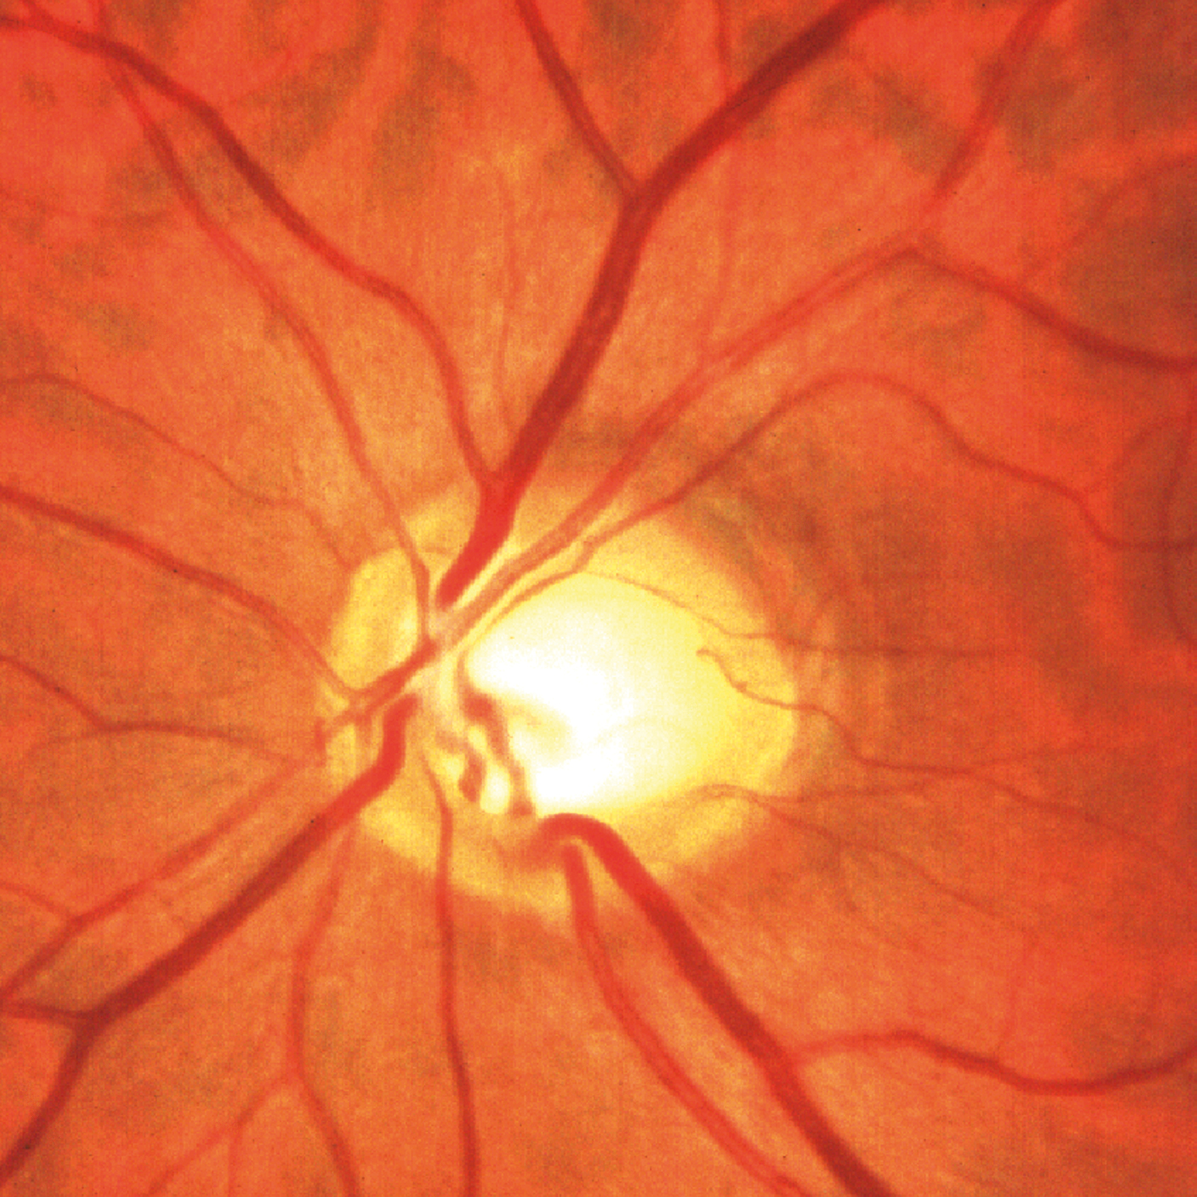
Abb. 3: Der Blick durch das Mikroskop ins Patientenauge zeigt den Sehnervenkopf – die Stelle, an der der Sehnerv das Auge verlässt. Das Foto zeigt eine Glaukompapille mit einer deutlichen Vertiefung (Exkavation) im Bereich des hellen Areals, weil die Nervenfasern zugrunde gegangen sind. Die Blutgefäße, die beim gesunden Auge in der Mitte der Papille zu sehen sind, liegen seitlich verlagert.

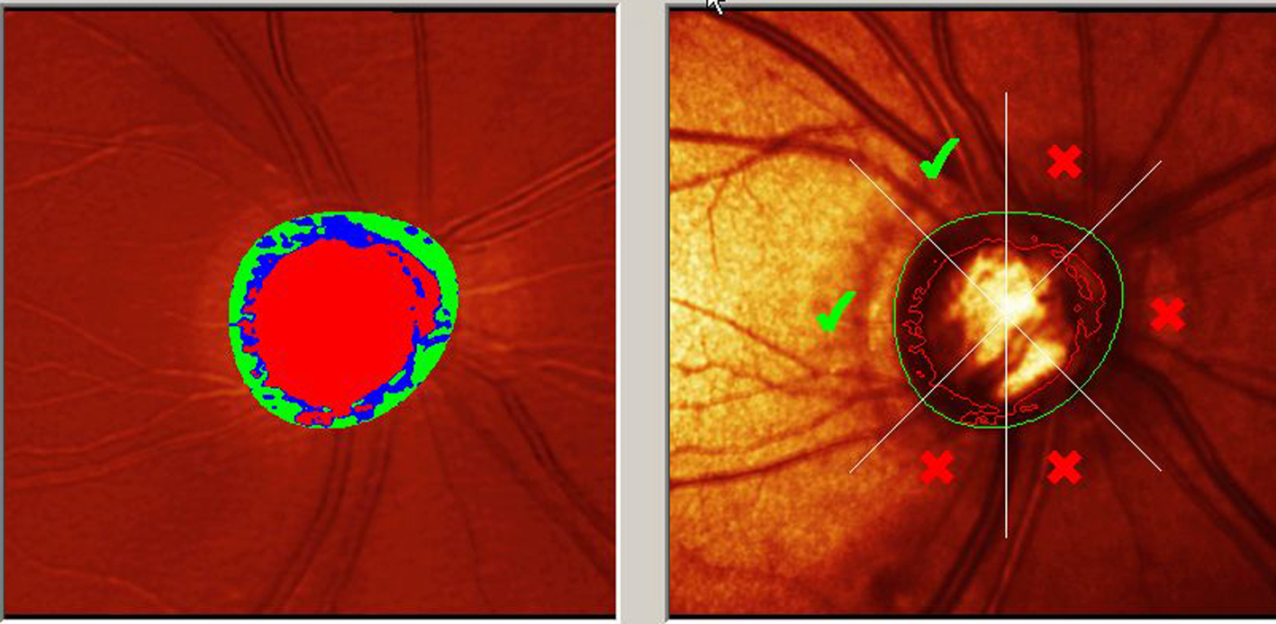
Abb. 4 und 5: Die Retinale Tomographie ermöglicht die genaue Vermessung der Papille. Mit Farben (Abb. 4) und Symbolen (Abb. 5) werden Veränderungen und ihr Ausmaß angezeigt.

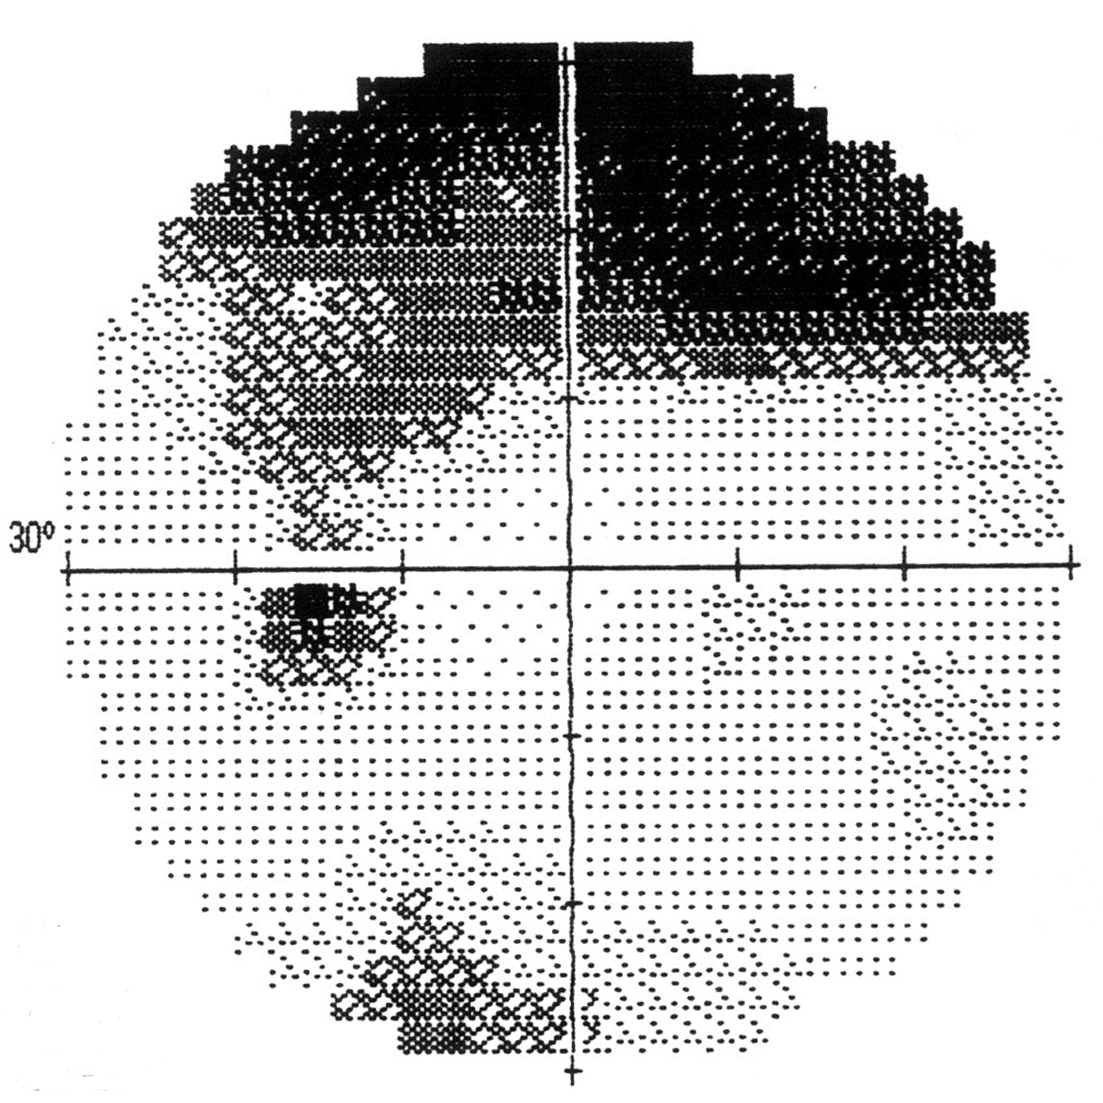
Abb. 6: Ein solches Bild entsteht bei der Perimetrie (Gesichtsfeldmessung). Es zeigt den Gesichtsfeldausfall bei Glaukom. Die dunklen Punkte oben und unten kennzeichnen die Bereiche des Gesichtsfeldausfalls. Die Stelle des schärfsten Sehens liegt an der Kreuzung beider Linien, sie ist vom Gesichtsfeldausfall nicht betroffen und die Sehschärfe ist gut. Der normale blinde Fleck, der dem Sehnervenkopf am Augenhintergrund entspricht, findet sich zwischen den beiden senkrechten Strichen links an der horizontalen Linie. Der glaukombedingte Gesichtsfeldausfall reicht von oben bis an den blinden Fleck heran.

7. Therapie
Das Glaukom kann mit Medikamenten, die ins Auge getropft werden, durch Lasereingriffe oder durch Operationen behandelt werden. Schäden am Sehnerv, die bereits eingetreten sind, lassen sich allerdings nicht rückgängig machen. Verschiedene Wirkstoffe erhalten das Sehvermögen, indem sie den Augeninnendruck senken: Betablocker sind seit langem schon bewährt. Sehr effektiv ist die Drucksenkung mit Prostaglandinen. Die Wirkstoffgruppe der Carboanhydrasehemmer verbessert neben der drucksenkenden Wirkung auch die Durchblutung des hinteren Augenabschnitts. Diese Medikamente werden sowohl einzeln als auch in Kombination gegeben. Je nach Wirkstoff müssen sie einmal oder mehrmals täglich ins Auge getropft werden.
Auch bei einem Normaldruckglaukom setzt die Therapie auf Drucksenkung, denn nur auf diesem Weg lässt sich bislang der Sehnerv vor weiteren Schäden schützen. Die Medikamente stehen heute häufig schon in Präparaten ohne Konservierungsmittel zur Verfügung – das ist besonders beim lang anhaltenden Einsatz der Medikamente ein Aspekt, da Konservierungsmittel mitunter störende Nebenwirkungen verursachen können.
Lässt sich mit Medikamenten keine ausreichende Drucksenkung erzielen, gibt es verschiedene Möglichkeiten einer Laserbehandlung oder eines chirurgischen Eingriffs.
Zu den Lasertherapien gibt es abhängig von der Glaukomform verschiedene Verfahren. Beim Offenwinkelglaukom wird mit der Lasertrabekuloplastik, heute in der Regel als SLT-Laser (Selektive Lasertrabekuloplastik) durch Laserimpulse im Trabekelmaschenwerk der Abfluss des Kammerwassers verbessert. Bei Engwinkelglaukom wird mit dem Laser eine Öffnung der äußeren Regenbogenhaut (Iridotomie) geschaffen, durch die dann Kammerwasser von der Hinter- in die Vorderkammer fließen kann. Bei Sekundärglaukomen wird mit der Laserzyklodestruktion der Ziliarkörper verödet, der das Kammerwasser bildet. Diese Laserbehandlungen können bei Bedarf wiederholt werden.
In den vergangenen Jahren wurden die chirurgischen Verfahren ständig weiterentwickelt und verfeinert, so dass heute verschiedene Methoden zur Verfügung stehen. So lässt sich für jeden Patienten die Methode auswählen, bei der mit dem geringsten operativen Aufwand die größtmögliche Wirkung erzielen lässt. Zu den chirurgischen Verfahren gehören die Trabekulektomie, bei der ein Abflussweg (eine Fistel) aus der Augenvorderkammer unter die Bindehaut geschaffen wird, und die Visko-Kanalostomie, bei der diese Fistel nicht bis in die Vorderkammer reicht, sondern nur bis zum Schlemm-Kanal. Ein neues Verfahren ist die Kanaloplastie. Dabei wird ein feiner Faden durch den Schlemm’schen Kanal gelegt und anschließend unter Spannung gesetzt, wodurch der Kanal offengehalten wird. Eine weitere Möglichkeit ist es, mit einem speziell entwickelten Instrument, dem Trabektom über einen Zugang durch die Hornhaut Gewebe des Trabekelmaschenwerks abzutragen und so den Abfluss des Kammerwassers durch den Schlemm-Kanal zu verbessern. Mikroimplantate, die in den Kammerwinkel eingesetzt werden, erweitern die Palette der Operationsverfahren zusätzlich. Auch nach einer Kataraktoperation sinkt der Augeninnendruck häufig. Durch die Entfernung der verdickten und verhärteten Linse wird die Vorderkammer tiefer und der Kammerwinkel weitet sich. In besonders schweren Fällen sind Schlauchimplantate eine Möglichkeit, den Augeninnendruck zu regulieren. Sie kommen beispielsweise zum Einsatz, wenn bei einem Patienten schon zum wiederholten Mal eine Glaukomoperation notwendig ist oder bei den schwierig zu behandelnden Sekundärglaukomen. Bei diesem Verfahren wird unter der Bindehaut eine Kunststoffplatte außen auf der Lederhaut des Auges verankert. Sie wird über einen Schlauch mit der Vorderkammer des Auges verbunden. Das Kammerwasser gelangt dann auf die Oberfläche der Kunststoffplatte und wird dort vom darüber gelegenen Gewebe aufgesaugt. Eventuell steuert ein Drosselventil, wie viel Kammerwasser aus der Vorderkammer abgeleitet wird. Diese Methode funktioniert auch dann, wenn das Gewebe verstärkt zur Narbenbildung neigt und die Trabekulektomie aus diesem Grund nicht erfolgreich ist.

8. Alternative Behandlungsmethoden
Vielfach werden alternativmedizinische Therapien angeboten, um ein Glaukom zu behandeln. Dazu gehören die Akupunktur und die traditionelle chinesische Medizin, verschiedene Vitamine und andere Nahrungsergänzungsmittel. Auch bestimmte Sportarten (Ausdauersport) und Entspannungstechniken werden empfohlen. Diese Therapien können als Ergänzung der herkömmlichen Behandlung sinnvoll sein, sie können sie aber keinesfalls ersetzen. Fundierte wissenschaftliche Erkenntnisse und Langzeitstudien zu den verschiedenen alternativen Ansätzen fehlen aber.

9. Weiterführende Informationen, Links
Informationen der Selbsthilfe
- www.dbsv.org/infothek/augenerkrankungen/gruener-star/: Informationen des Deutschen Blinden- und Sehbehindertenverbands DBSV zum Glaukom
- http://www.bundesverband-glaukom.de/?getlang=de: Homepage des Bundesverband Glaukom e.V.
Informationen von Augenärzten
- cms.augeninfo.de/hauptmenu/augenheilkunde/augenerkrankungen/glaukom-gruener-star.html: Informationen zum Glaukom auf der Internetseite des Berufsverbands der Augenärzte Deutschlands (BVA)
- www.dog.org: Internetseite der Deutschen Ophthalmologischen Gesellschaft (DOG)
- www.dog.org/?cat=120: Link zur DOG-Sektion Glaukom
- cms.augeninfo.de/fileadmin/pat_brosch/glaukom.pdf: Patientenbroschüre Glaukom des BVA und der DOG
- ocunet.de/patienten/gruener_star.html: Informationen zum Glaukom auf der Internetseite der OcuNet Gruppe, ein Qualitätsverbund von Augenärzten

Weitere Informationen
- www.glaukom.de: Internetseite des Initiativkreises zur Glaukomfrüherkennung eV.
- Konieczka, Gugleta, Flammer (2015). Glaukom: Ein Handbuch für Betroffene, Eine Einführung für Interessierte, Ein Nachschlagewerk für Eilige. 4., überarb. Aufl. Hans Huber Verlag, Bern [u.a.]. ISBN 978-3456851464

10. Bildnachweis
- Abb. 1 und 2: DBSV
- Abb. 3 bis 6: Prof. Dr. Ulrich Kellner, entstanden während seiner Tätigkeit an der Augenklinik des Campus Benjamin Franklin der Charité Universitätsmedizin Berlin

11. Impressum
Für Beratende der Mitgliedsvereine im DBSV ist dieses Dokument Teil der Wissensdatenbank, Onlinekurs und Skript zum Präsenzseminar für die Beraterqualifizierung nach Blickpunkt Auge Standard.
Dieses und alle anderen Online-Kurs-Skripte finden Sie unter
https://www.dbsv.org/Onlinekurse.html
- Word-Dokument
- PDF-Datei
- DAISY-Hörbuch als ZIP-Datei
- Brailledatei zum Ausdrucken (28 Zeichen pro Zeile und 28 Zeilen pro Seite)
Zudem finden Sie dort jeweils ein Word-Dokument mit den Aufgaben, die zum Online-Kurs gehören.
Herausgeber: Blickpunkt Auge des Deutschen Blinden- und Sehbehindertenverbandes e.V. (DBSV), Rungestraße 19, 10179 Berlin, www.blickpunkt-auge.de und www.dbsv.org
Autor: Prof. Dr. Ulrich Kellner, AugenZentrum Siegburg, MVZ ADTC Siegburg GmbH, Europaplatz 3, 53721 Siegburg, www.augenzentrum-siegburg.de
Redaktion: Jeanette Prautzsch
Stand: 22.11.2015

